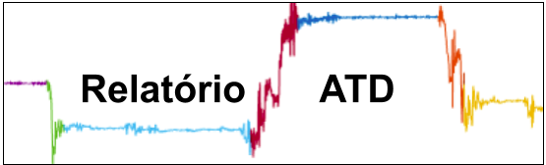

**Grupo (PL2):**

Ana Lúcia Correia de Oliveira Mateus Nº 2018282874 almateus@student.dei.uc.pt

Miguel André Lourenço Rabuge Nº 2018293728 rabuge@student.dei.uc.pt

Pedro Miguel Duque Rodrigues Nº 2018283166 pedror@student.dei.uc.pt

**Introdução:**

O objetivo deste projeto é obter uma solução computacional que permita identificar e caracterizar um determinado comportamento, com base em *datasets* de movimentos humanos obtidos de um acelerómetro triaxial colocado na cintura de uma pessoa (via smartphone).

Para este caso iremos analisar atividades dinâmicas, estáticas e de transição, num total de 12 movimentos distintos. Para este estudo recorremos a ferramentas matemáticas como a Transformada de Fourier Discreta (DFT) e Transformada de Fourier em Janelas (STFT) por meio do algoritmo Fast Fourier Transform (FFT), que nos permitem fazer análises no domínio da frequência, o que torna estas ferramentas extremamente essenciais neste estudo.

Neste relatório revelamos como é realizada cada uma das alíneas do guião do projeto. Em cada etapa, explicamos como foi feita a implementação computacional na linguagem MATLAB e quaisquer outros fundamentos teóricos como sustento das nossas premissas.

Serão introduzidas também algumas anotações sobre detalhes de implementação e *plots* que achamos relevantes serem mencionados e apresentados, respetivamente.

**Guião:**

1. **Fazer download dos sinais relativos à sua turma PL.**

Nota: Estes ficheiros de texto podem ser encontrados na diretoria “DataSet” do projeto.

Tal como indicado no enunciado, os ficheiros de texto com os dados dos sinais dos acelerómetros relativos à nossa turma (PL2) foram os seguintes:

* acc_exp11_user06.txt
* acc_exp12_user06.txt
* acc_exp13_user07.txt
* acc_exp14_user07.txt
* acc_exp15_user08.txt
* acc_exp16_user08.txt
* acc_exp17_user09.txt
* acc_exp18_user09.txt
* acc_exp19_user10.txt
* acc_exp20_user10.txt

pelo que procedemos ao download destes e do documento de texto “labels” que identifica temporalmente cada uma das atividades em cada uma destas experiências.

1. **Desenvolver o código necessário para importar esses sinais.**

Depois de feita análise da descrição dos dados, através do link fornecido no enunciado, retiramos as seguintes observações sobre o dataset:

* A frequência de amostragem dos sinais dos acelerómetros é de 50 Hz;
* Os acelerómetros são triaxiais com eixos X, Y e Z.

Tendo em consideração estes factos, observamos que cada ficheiro de texto possui 3 colunas que dizem respeito aos eixos X,Y, e Z, respetivamente. De igual modo, observamos também que o número de linhas é o número total de amostragens (N), com um intervalo entre amostragens de Ts = 1/fs = 0.02 segundos.

Assim, com recurso à função *load_data* são carregadas num ciclo *for* todos os ficheiros de texto para variáveis (matrizes) no workspace do MATLAB. Cada uma destas variáveis terá o nome “expA_userB”, sendo A e B variantes, dependendo da experiência e da pessoa em questão (atribuídas segundo a nossa turma PL).

Nesta função é também carregada para o workspace a informação presente no ficheiro labels.txt, cujo propósito foi explicado na primeira alínea deste guião.

1. **Representar graficamente os sinais importados, identificando a atividade a que cada fragmento corresponde. Considere o exemplo representado na figura 1.**

Uma vez tendo carregado os sinais para o workspace do MATLAB, procedemos à análise da variável “labels” originada do ficheiro de texto “labels.txt” carregado no 2 ponto deste guião.

Para isso, foi implementada a função *get_labels* que, com base:

* Na variável labels;
* Em vetores experiência e utilizador (formando pares);

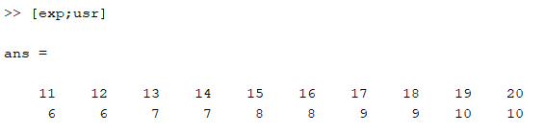

* Num vetor “activities”, tal que



tem a capacidade de adicionar variáveis ao workspace com o nome “expA_userB_label”, em que A e B, analogamente ao ponto 2 deste guião, são a experiência e utilizador em questão, com a seguinte estrutura:

Coluna 1: Etiqueta (Label) Coluna 2: Início da Atividade Coluna 3: Fim da Atividade

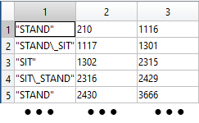

Figura 1: Trecho da variável “Exp11_user06_label” originado pela função *get_labels*

Ora, tendo ao nosso dispor os valores dos acelerómetros e os respetivos labels com os instantes de tempo respetivos a cada atividade, resta-nos definir os valores do domínio para os quais os sinais irão corresponder, e fazer o *plot* dos três gráficos (triaxial), com as respetivas labels e cores para diferenciar visualmente cada fragmento de tempo correspondente a uma atividade. Para isso, recorremos a um ciclo *for* onde a função *plot_data* é chamada a cada iteração (Nº de iterações é igual ao Nº total de experiências).

Esta função está encarregada dessa tarefa e utiliza a seguinte formula para o cálculo do tempo (domínio):



Onde:

* “data” corresponde aos valores amostrados;
* fs é a frequência de amostragem dos dados : 50Hz.

A lógica é a seguinte:

* N é o número de valores amostrados, ou seja length(data);
* n são todos os valores positivos até N - 1, ou seja n = 0:length(data) - 1;
* Como t =n*Ts temos que t = n/fs;
* Por fim, divide-se t por 60 para obtermos o domínio em minutos em vez de segundos.

Concluídas estas etapas, para cada experiência, obtemos algo semelhante a:

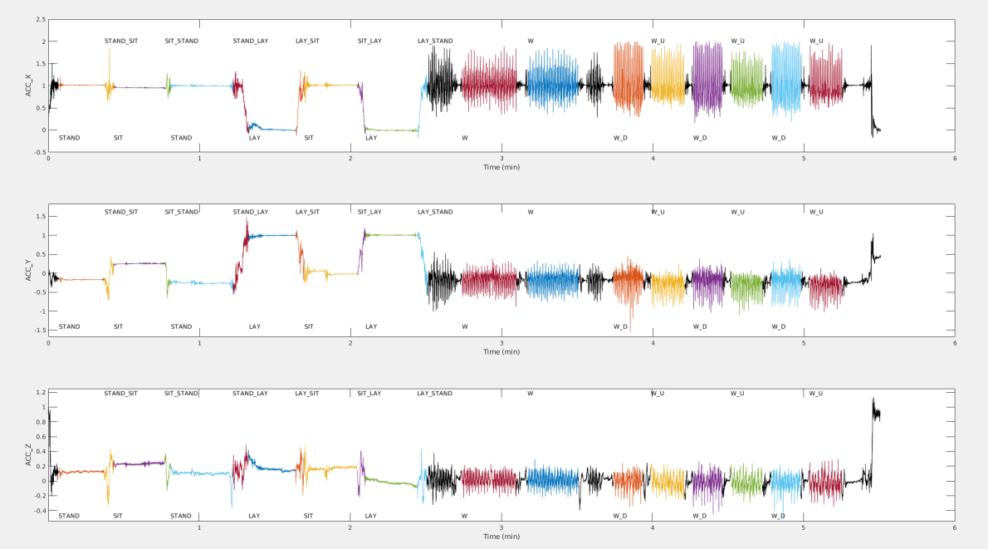Figura 2: Plot triaxial das componentes X,Y e Z para a exp11_user6, com as atividades devidamente identificadas

1. **Calcular a DFT de cada fragmento do sinal associado a uma atividade.**

Para o cálculo da DFT de cada atividade, implementámos a função *dft* que, através dos sinais da experiência e dos labels desse sinal (expA_userB e expA_userB_label, respetivamente), faz o cálculo dos coeficientes da DFT, através do algoritmo FFT, e tem a opção de dar plot destes para cada atividade desejada na experiência em questão, nos três eixos.

Esta retorna um *cell array* multidimensional com a seguinte estrutura:

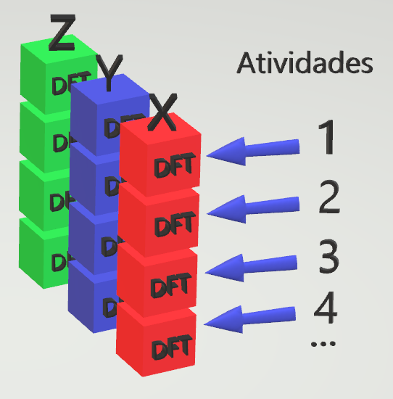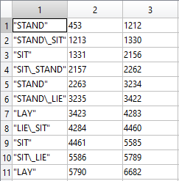

Figura 3: Organização do *cell array*

Onde X, Y e Z correspondem aos acelerómetros. Deste modo, para obter dos dados da DFT de uma dada atividade, de uma determinada experiência, num dos 3 acelerómetros, sendo COEFS o cell array retornado da função *dft*, basta-nos fazer o comando “cell2mat(COEFS{A, 1, B})”, onde A corresponde à atividade (1,2,...,n) e B ao acelerómetro (X = 1, Y = 2, Z = 3), retornando a DFT num *complex double array*.

Caso seja feito o plot, iríamos ter uma figura, para uma determinada experiência, idêntica à seguinte:



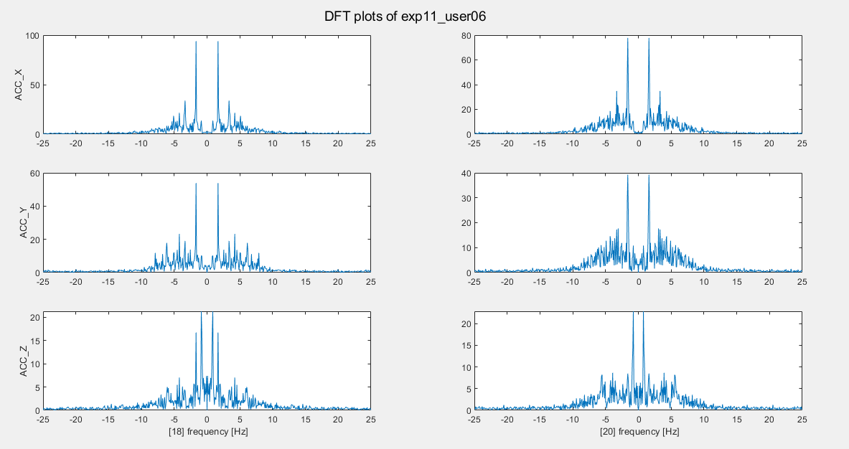

Figura 4: Plot das DFTs das atividades 18 e 20 (*walk up*) da experiência 11, utilizador 6 (exp11_usr06)

* 1. **Comparar os resultados obtidos com diferentes tipos de janela deslizante.   
     Qual o efeito dos diferentes tipos de janela? Justificar.**

Olhando para o sinal que obtemos a partir das leituras dos acelerómetros num dado eixo, percebemos que a aplicação de um algoritmo a todo o sinal para reconhecer algum padrão interessante que nos permita distinguir entre as várias atividades que o utilizador está a executar não nos serve de muito, visto que este é muito vasto. Interessa-nos, portanto, isolar porções deste sinal representativas de certas atividades e aplicar esse algoritmo nessas secções, focando a nossa atenção numa dada região do espectro temporal e ignorando o restante sinal, ou seja, como que aplicar ao sinal inteiro uma janela deslizante que seccione o sinal no intervalo temporal mais relevante para nós, focando a atividade em análise.

O algoritmo que podemos aplicar nessa janela temporal para reconhecer padrões baseia-se na representação no domínio em frequência de um sinal. Sabendo nós as componentes de frequência presentes, podemos inferir certos padrões que estão intimamente relacionados com as magnitudes dessas frequências. Para isso, recorremos à DFT (Discrete Fourier Transform), através da implementação FFT (Fast Fourier Transform).

O problema surge que da aplicação da DFT a um sinal que foi localizado temporalmente através de uma janela possamos obter um efeito denominado de *Spectral Leakage*. Este fenómeno caracteriza-se pelo aparecimento, na representação em frequência dessa janela, de outras frequências, que resultam de uma espécie de “esvazamento” da frequência com maior magnitude para outras frequências com menor magnitude, constituindo estas uma espécie de ruído na representação em frequência sentido nas extremidades do sinal.

Para atenuar estes efeitos, podemos ter em conta a forma como obtemos esta janela temporal através do sinal original, sendo que a aplicação de diversos tipos de funções que permitam atenuar o corte abrupto que resulta do seccionamento do sinal original nas extremidades e focar as regiões mais próximas do centro pode ajudar na diminuição deste esvazamento e uma melhoria na representação mais fiel das frequências presentes numa região do sinal.

Também é expectável que a aplicação de diferentes janelas se possa traduzir em algumas alterações nas magnitudes das frequências que são obtidas após a aplicação da DFT que se relacionam com a forma das mesmas.

Para confirmar estas ideias de uma forma mais visual vamos agora analisar os efeitos da aplicação de diferentes janelas.

Escolhemos 3 janelas, além da janela retangular, que serve como referência: *Hamming*, Gaussiana, *Blackman*; e escolhemos para análise as atividades: “SIT” (Estática) e “WALK” (Dinâmica). Seguem-se os resultados obtidos.

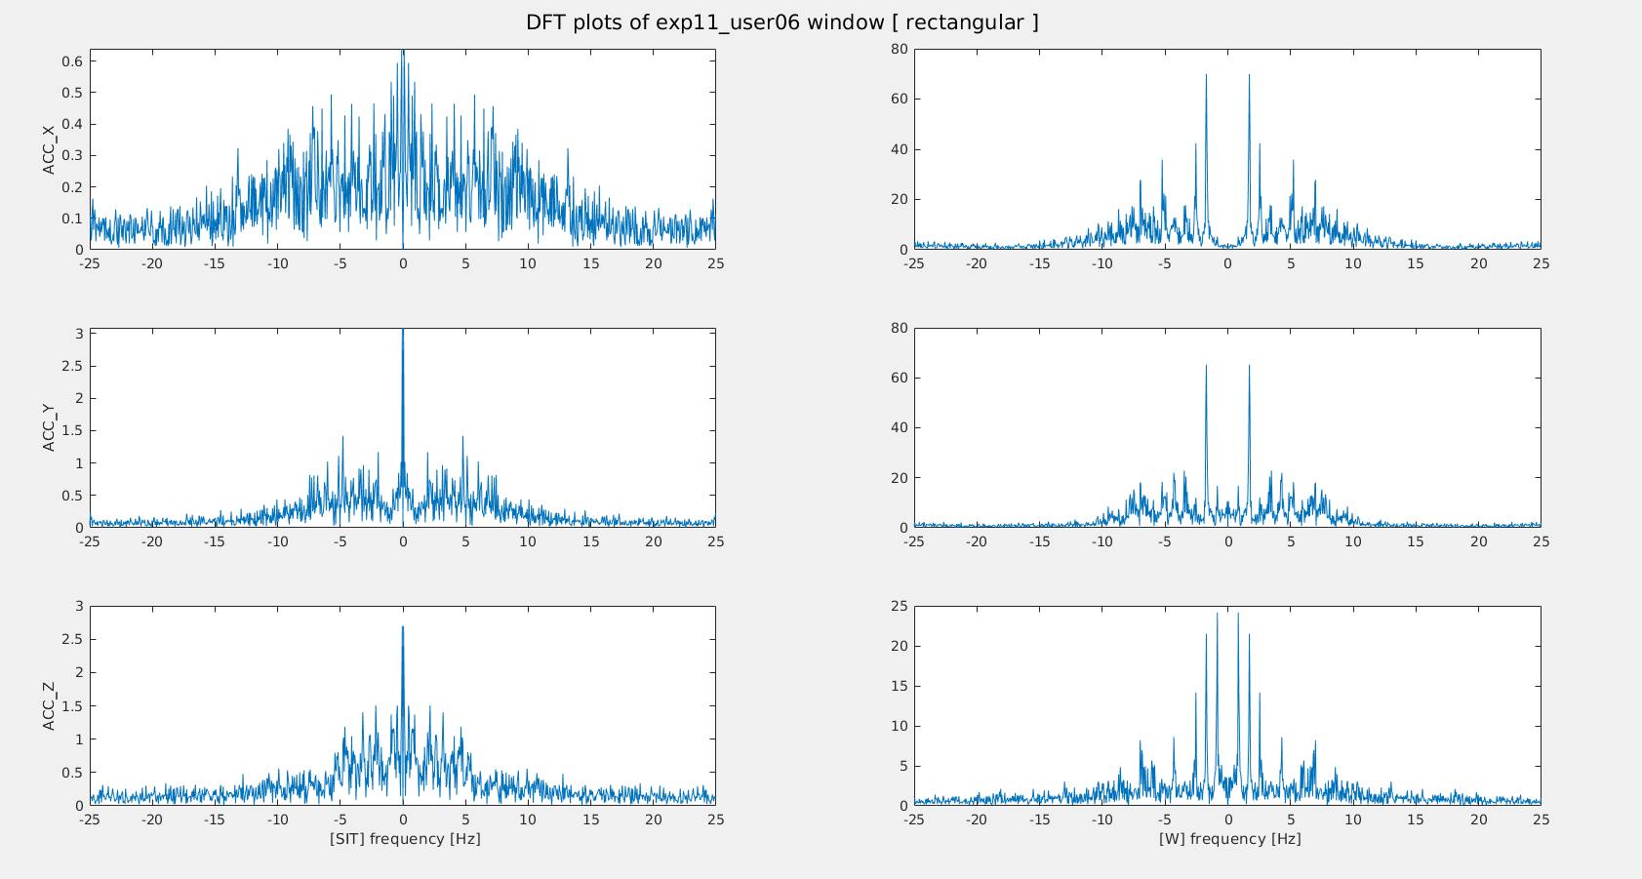

Figura 5: Plot das DFT’s das atividades 3 ( “SIT” ) e 13 ( “WALK” ) da experiência 11, utilizador 6 (exp11_usr06) aplicando uma janela retangular antes da aplicação da transformada.

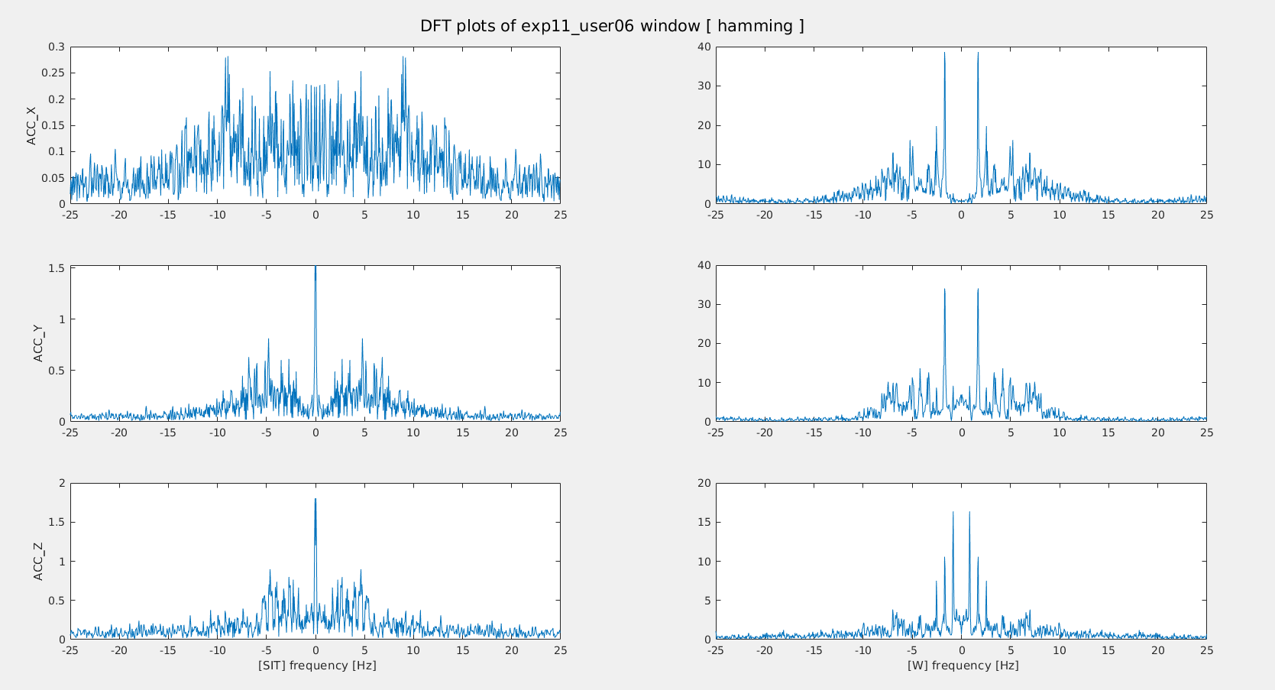

Figura 6: Plot das DFT’s das atividades 3 ( “SIT” ) e 13 ( “WALK” ) da experiência 11, utilizador 6 (exp11_usr06) aplicando uma janela hamming antes da aplicação da transformada.

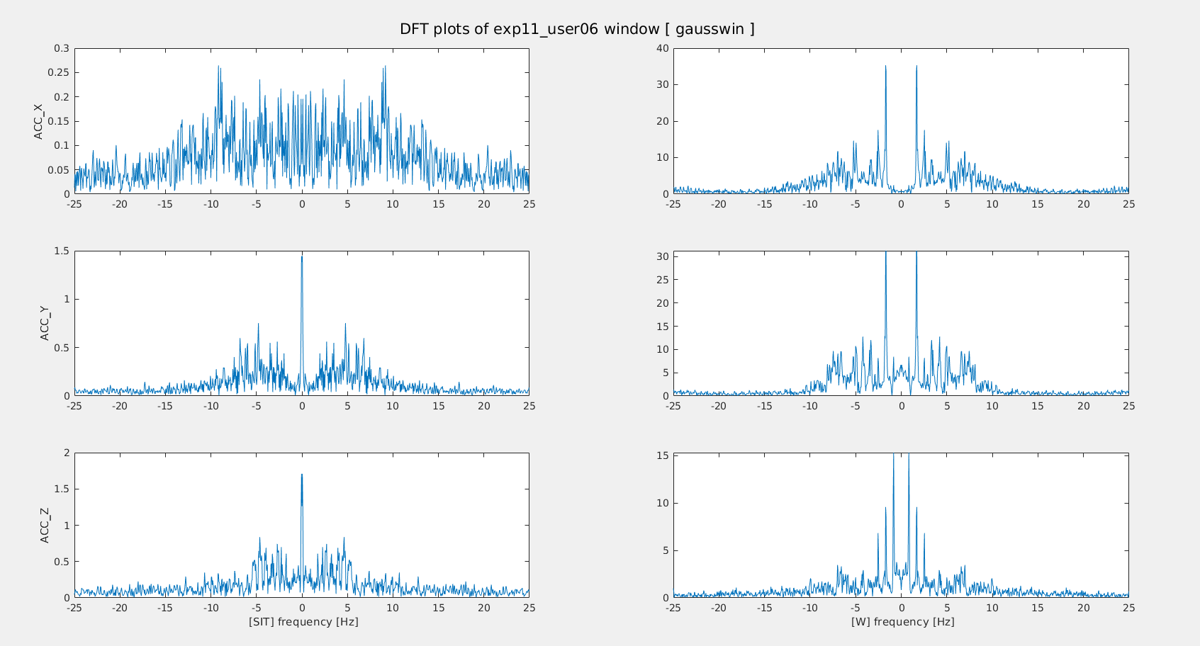

Figura 7: Plot das DFT’s das atividades 3 ( “SIT” ) e 13 ( “WALK” ) da experiência 11, utilizador 6 (exp11_usr06) aplicando uma janela gaussiana antes da aplicação da transformada.

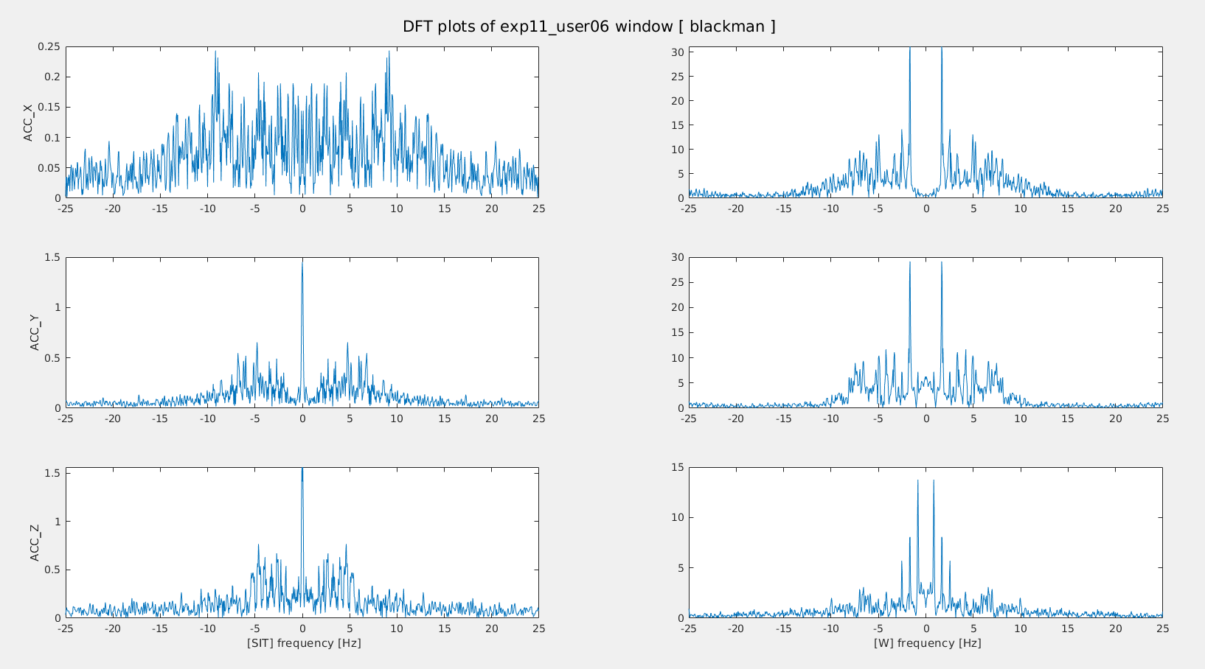

Figura 8: Plot das DFT’s das atividades 3 ( “SIT” ) e 13 ( “WALK” ) da experiência 11, utilizador 6 (exp11_usr06) aplicando uma janela blackman antes da aplicação da transformada.

Concluímos que da aplicação de janelas de diferentes tipos os resultados provam ser bastante semelhantes em termos do sinal resultante. Verificamos que, de entre as 3 janelas testadas, além da rectangular, a janela de Blackman produz uma maior atenuação das frequências, apresentando estas uma menor magnitude. Quanto à redução de ruído de spectral leakage, parecem todas fazer um bom trabalho. Em suma, percebemos que a aplicação de janelas diferentes produz resultados, cuja qualidade depende bastante da atividade e do sinal que estamos a analisar, tendo de ser deixada a escolha da janela ao critério do implementador, sendo que provavelmente numa atividade de transição seja preferível uma janela que atenue mais o efeito do ruído, e, numa atividade mais bem definida e menos sujeita a desvios bruscos, uma janela que garanta a representação em frequência de forma mais fiel possível.

* 1. **Para as atividades dinâmicas fazer uma identificação estatística do número de passos por minuto.**

**Criar uma tabela de valores, incluindo o valor médio e o desvio padrão.**

Segundo a seguinte figura, adaptada de [[1]](https://aosabook.org/en/500L/a-pedometer-in-the-real-world.html#figure-16.2) para a realidade deste trabalho:

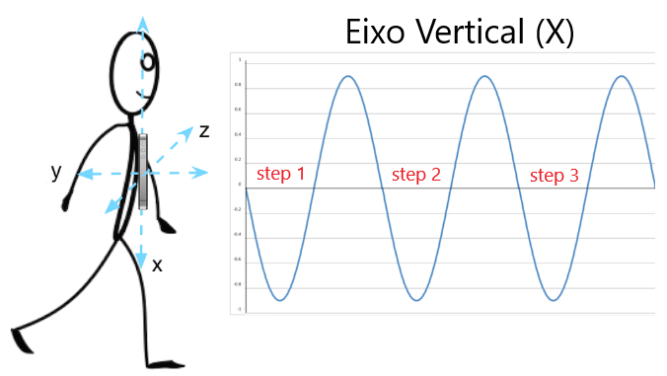

Figura 9: Identificação da atividade “Andar” e suas variantes através de uma análise do eixo vertical (X)

ao fazermos uma análise no eixo vertical, X, do acelerómetro, podemos considerar que a cada período fundamental (T0), da componente sazonal presente nesta atividade, corresponde 1 passo, considerando a atividade “Andar” como um movimento periódico. Assim, dado um intervalo de tempo, T, em segundos, poderemos calcular o número de passos através da expressão: Nº passos no intervalo = T / T0 = T * f0, o que se pode generalizar para passos por minuto com 60 * f0.

Em bom rigor, o que irá acontecer na realidade é que esta sinosóide pura da figura 5 é meramente teórica. O sinal irá ter ruído, devido a múltiplas variáveis aleatórias, que se revelam em frequências de menor magnitude em relação à frequência que caracteriza o passo que será, obviamente, a mais relevante em magnitude, como podemos observar no seguinte *plot*:

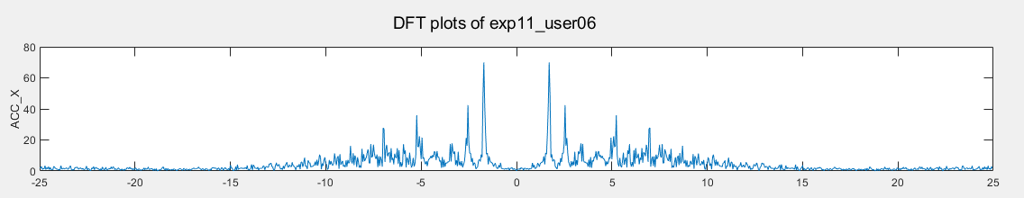

Figura 10: Plot da DFT (ACC_X) da atividade 18 da experiência 11, utilizador 6 (exp11_usr06)

Tendo estes conceitos em mente, foi implementada a função *get_steps* que identifica a frequência mais relevante, que corresponde a fo na expressão (60 * f0) acima descrita.

Esta pode ser usada recorrendo ao comando:  
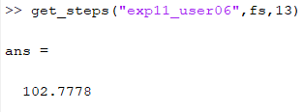

onde:

* “exp11_user06” é a experiência em causa;
* Fs é a frequência de amostragem;
* 13 é o número da atividade na respetiva label da experiência;

e retorna o número de passos por minuto, que fazem sentido segundo [[2]](https://bjsm.bmj.com/content/52/12/776).

Por fim, resta-nos aplicar o mesmo processo para todas as atividades dinâmicas da nossa “série de treino”, isto é, “WALKING”, “WALKING_UPSTAIRS” e “WALKING_DOWNSTAIRS” e adicionar os resultados a uma tabela de valores.

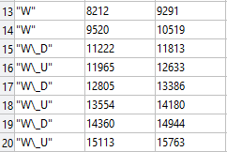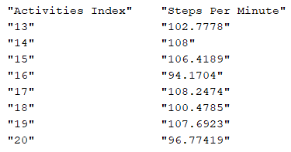

A média e o desvio padrão dos valores desta tabela é calculado recorrendo às funções *built-in* do MATLAB *mean* e *std*.

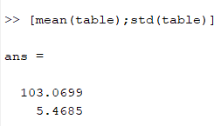

* 1. **Identificar características espectrais que permitam diferenciar atividades estáticas e de transição das atividades dinâmicas. Demonstrar graficamente.**

**Qual a performance em termos de sensibilidade e especificidade?**

Em termos espectrais, começamos por fazer uma análise empírica através da função *dft_max_3d_plot*, considerando a frequência da DFT com maior magnitude nos três eixos da respetiva atividade. Estas servirão de coordenadas tridimensionais dos plots seguidamente apresentados.  
Em termos de frequência, as conclusões a que chegamos não foram conclusivas como podemos observar pela seguinte figura: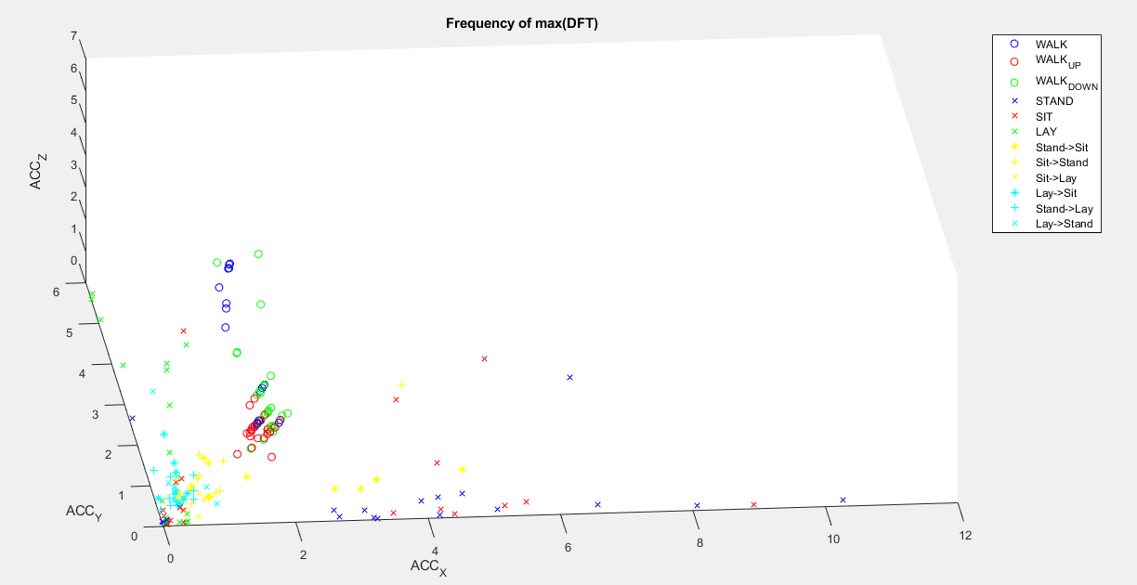

Figura 11: Plot 3D das coordenadas (x,y,z) formadas pela frequência correspondente ao máximo em magnitude da DFT, em cada acelerómetro, para todas as experiências e respetivas atividades

Verificamos rapidamente que não há nenhum padrão acessível de identificar, de modo que procurámos fazer a mesma análise mas, desta vez, em termos de magnitude.

Esta segunda análise evidencia uma clara polarização entre os valores das atividades dinâmicas e dos valores das atividades estáticas e de transição, como podemos observar:

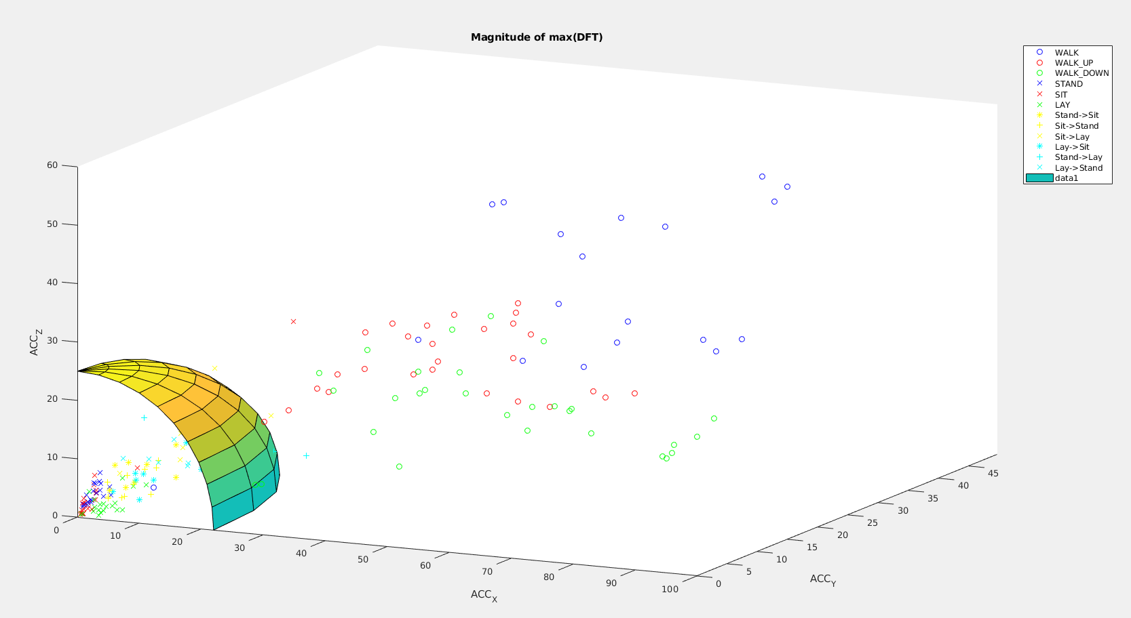Figura 12: Plot 3D das coordenadas (x,y,z) formadas pelo máximo em magnitude da DFT em cada acelerómetro, para todas as experiências e respetivas atividades

Por estas razões, o critério por nós escolhido como diferenciador entre as atividades acima expostas é o pico máximo da magnitude na DFT de uma atividade, cujos intervalos diferenciadores estão sujeitos a pequenos ajustes devido a ruído e a outros fatores de natureza aleatória.

A performance deste critério em termos de sensibilidade e especificidade é adequado estatisticamente, uma vez que consegue distinguir entre a esmagadora maioria dos casos.

Complementarmente, para a distinção entre atividades estáticas e de transição de atividades dinâmicas, considerámos duas abordagens. A primeira consiste na observação do valor da potência média de cada atividade, durante o período de tempo em que ela ocorre. Para este efeito, implementámos a função *signal_power*, que nos permite obter e visualizar graficamente o resultado da potência média em cada componente do sinal (X, Y, e Z), para cada uma das atividades presentes, assim como a soma total destas componentes, para cada atividade.

A função pode ser usada recorrendo ao comando:



onde:

* “exp11_user06” é a experiência em causa;
* 1:20 é um vetor contendo os números identificativos das atividades para as quais a potência será calculada;
* sensors é o vetor de strings correspondentes às 3 componentes do sinal (X,Y,Z);
* true/false servirá para representar graficamente os resultados caso seja pretendido.

Seguem-se os resultados da execução deste comando:

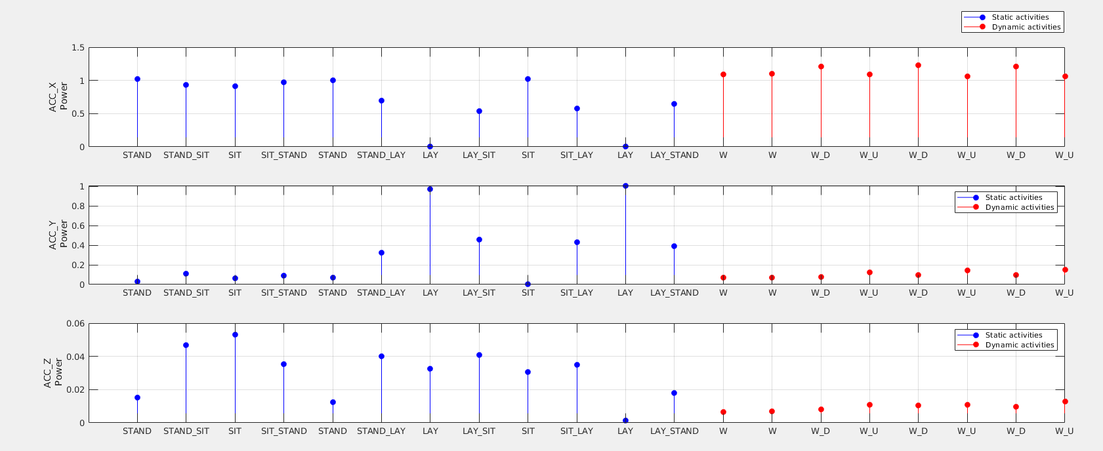Figura 13: Plot de cada uma das 3 componentes (X, Y, Z) da potência média de cada atividade

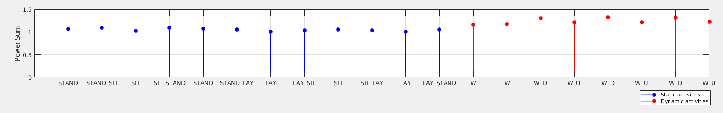Figura 14: Plot da soma das 3 componentes (X, Y, Z) da potência média de cada atividade

Como podemos observar, atividades dinâmicas (identificadas a vermelho) resultaram em valores de potência média maiores comparativamente a atividades estáticas e de transição (identificadas a azul), permitindo-nos estabelecer um limiar a partir do qual certa atividade possa ser considerada como dinâmica ou estática/de transição.

Uma outra abordagem a esta questão é analisar o vetor de magnitude do sinal (*SMV - Signal Magnitude Vector*), que reúne as 3 componentes de aceleração (, e ) numa só métrica, calculando-se da seguinte forma:

Assim, tendo em conta que numa atividade estática as variações de aceleração serão aproximadamente nulas, espera-se que a magnitude ronde os 9.80665 m/s², isto é, o valor da aceleração da gravidade considerado para o *dataset* que nos foi fornecido. Por outro lado, em atividades dinâmicas, a magnitude terá valores acima ou abaixo deste limiar, resultando do facto de a soma das componentes conter valores tanto positivos como negativos. [[3]](https://repositorio-aberto.up.pt/bitstream/10216/72620/1/000157899.pdf)

Para visualizar graficamente os efeitos desta segunda abordagem, implementámos a função *magnitude_vector*, que calcula o resultado da fórmula apresentada acima.

A função pode ser utilizada recorrendo ao comando:

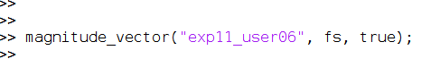

onde:

* “exp11_user06” é a experiência em causa;
* fs é a frequência de amostragem;
* true/false servirá para representar graficamente os resultados caso seja pretendido.

Os resultados obtidos encontram-se na figura seguinte:

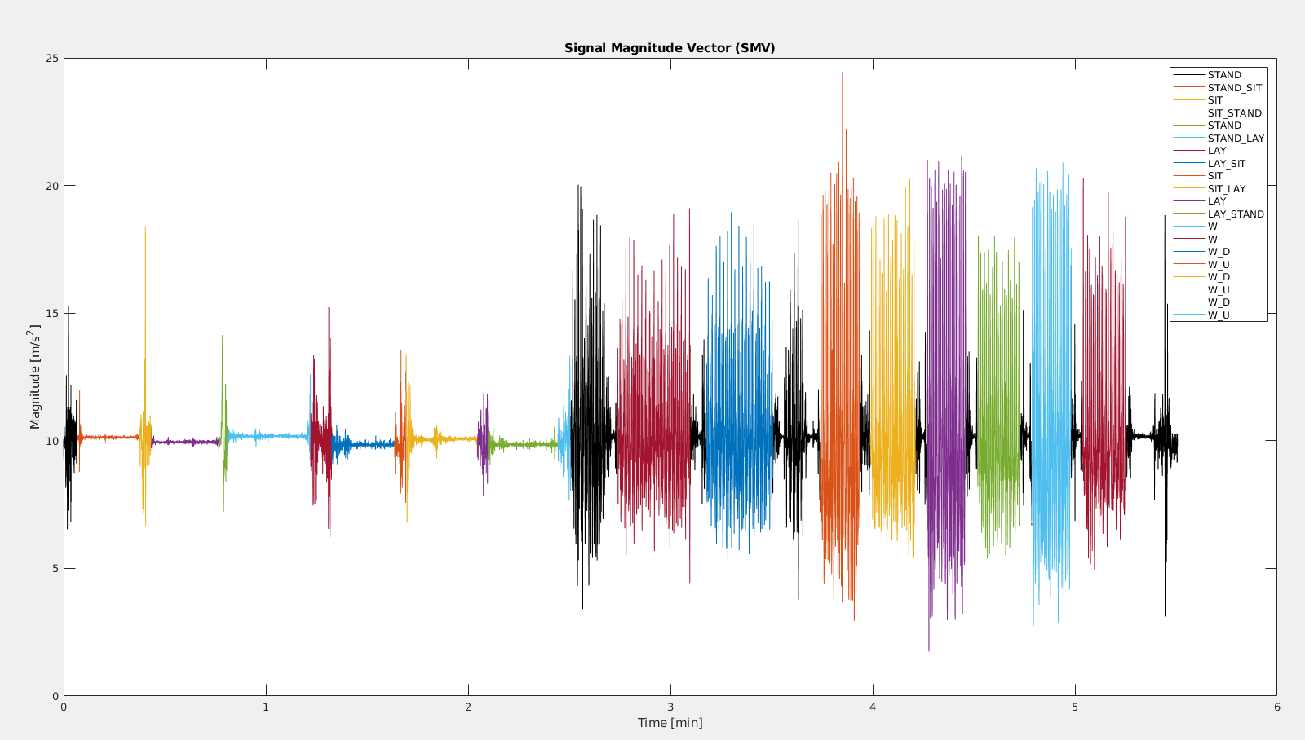Figura 15: Plot do vetor de magnitude do sinal (SMV) ao longo do tempo

Tal como é visível através do gráfico, atividades estáticas revelaram magnitudes aproximadamente iguais a 10 m/s² (≃ 9.80665 m/s²), durante o seu tempo de execução. Atividades de transição, como *STAND_SIT* e *STAND_LAY* demonstraram “picos” de magnitude mais fracos, enquanto nas atividades dinâmicas se observam magnitudes com valores bastante superiores ou inferiores ao limiar dos 9.80665 m/s². Deste modo, o vetor de magnitude do sinal constituirá também uma caraterística que nos permita diferenciar entre atividades estáticas e de transição de atividades dinâmicas.

* 1. **Identificar características espectrais que permitam diferenciar entre os diferentes tipos de atividades. Demonstrar graficamente.**

Por forma a distinguir entre atividades estáticas e atividades de transição, recorremos ao cálculo da potência da DFT para estas atividades em todas as experiências realizadas, cujos resultados são visíveis no seguinte gráfico, obtido através da função *power_3d_plot*:

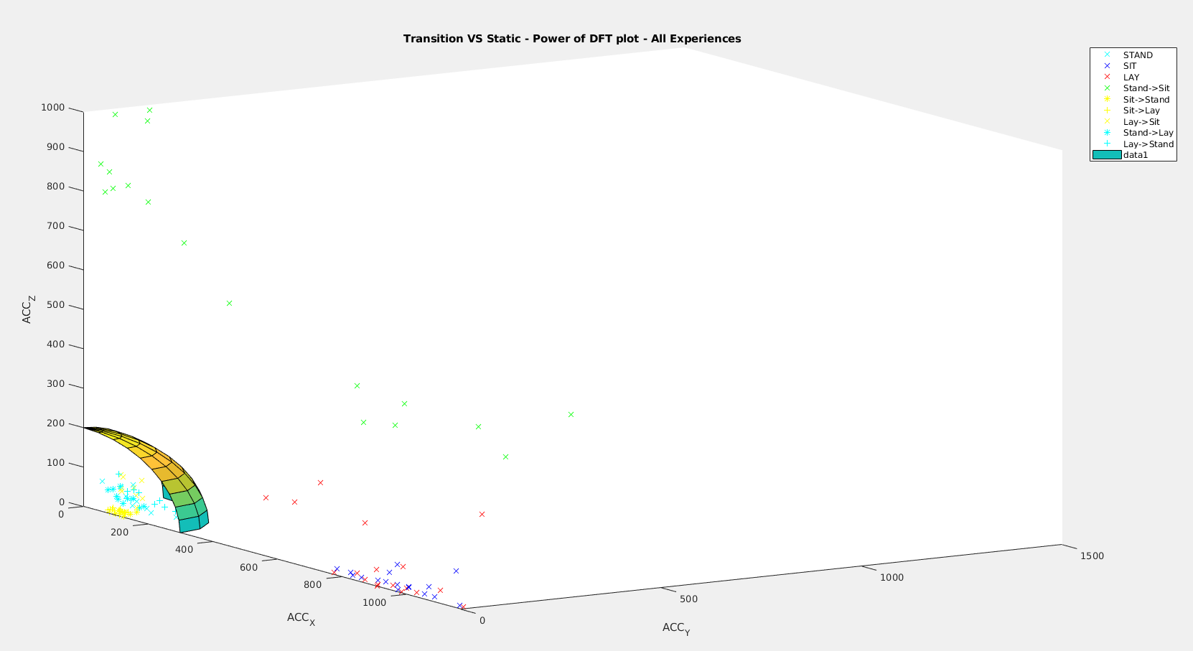Figura 16: Plot 3D das coordenadas (x,y,z) formadas pela potência da DFT em cada atividade em cada acelerómetro, para todas as experiências, isto é, a densidade espectral das respetivas atividades

Quanto à distinção entre as várias atividades estáticas, avaliámos o efeito da orientação postural de cada indivíduo em questão, verificando o ângulo (em graus) entre o acelerómetro quando o utilizador se encontra de pé (imobilizado) e quando o utilizador realiza determinada atividade. Para isso, implementámos a função *posture_orientation*, que calcula e representa graficamente o resultado da seguinte fórmula:

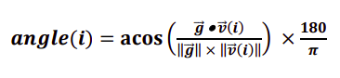 [[3]](https://repositorio-aberto.up.pt/bitstream/10216/72620/1/000157899.pdf)

Com:

* o vetor g = (xstand, ystand, zstand) = (1,0,0) de acordo com o referencial mencionado na secção **4.2**, assumindo que o acelerómetro se encontrava devidamente calibrado inicialmente (de outro modo, as componentes y e z deste vetor não poderiam ser consideradas nulas);
* e o vetor v(i) = (x,y,z), variando para cada instante temporal i.

A função pode ser usada recorrendo ao comando:



onde:

* “exp11_user06” é a experiência em causa
* fs é a frequência de amostragem
* true/false servirá para representar graficamente os resultados caso seja pretendido.

Os resultados deste comando encontram-se na figura abaixo:

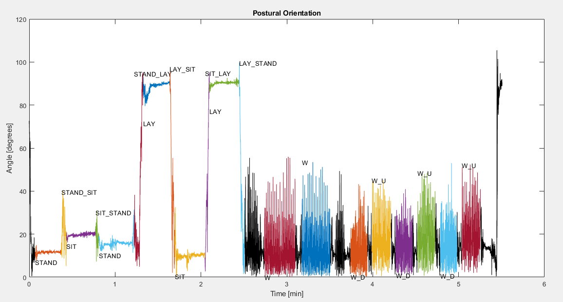

Figura 17: Plot do ângulo entre o vetor aceleração da gravidade e o vetor aceleração do utilizador em cada instante de tempo

De acordo com [[3]](https://repositorio-aberto.up.pt/bitstream/10216/72620/1/000157899.pdf), uma metodologia para diferenciar atividades estáticas com base neste critério é considerar ângulos menores que 20º como atividades do tipo *“stand”*, ângulos entre 20º e 60º como “*sit”*, e ângulos superiores a 60º como *“lay”.*  É expectável que, devido a variações na postura do indivíduo ou devido ao facto do acelerómetro não ter sido calibrado corretamente, ocorram pequenos desvios em relação a estes limites definidos.

* 1. **Identificar características espectrais que permitam diferenciar as atividades dinâmicas. Demonstrar graficamente.**

Dentro das atividades deste dataset podemos identificar 3 tipos de atividades dinâmicas, sendo estas “W” (*walk*) , “W_DOWN” (*walk down*) e “W_UP” (*walk up*), pelo que se torna importante identificar uma métrica que nos permita a distinção clara entre elas. Assim, numa fase inicial, começámos por arranjar uma característica que permitisse uma separação entre as atividades “W” e “W_UP”/”W_DOWN”, e de seguida entre “W_UP” e “W_DOWN”.

Por forma a diferenciar entre as atividades “W” e “W_UP” / ”W_DOWN” recorremos à análise da DFT dessas atividades, nomeadamente a potência da DFT destas atividades. Os resultados obtidos encontram-se representados no gráfico abaixo.

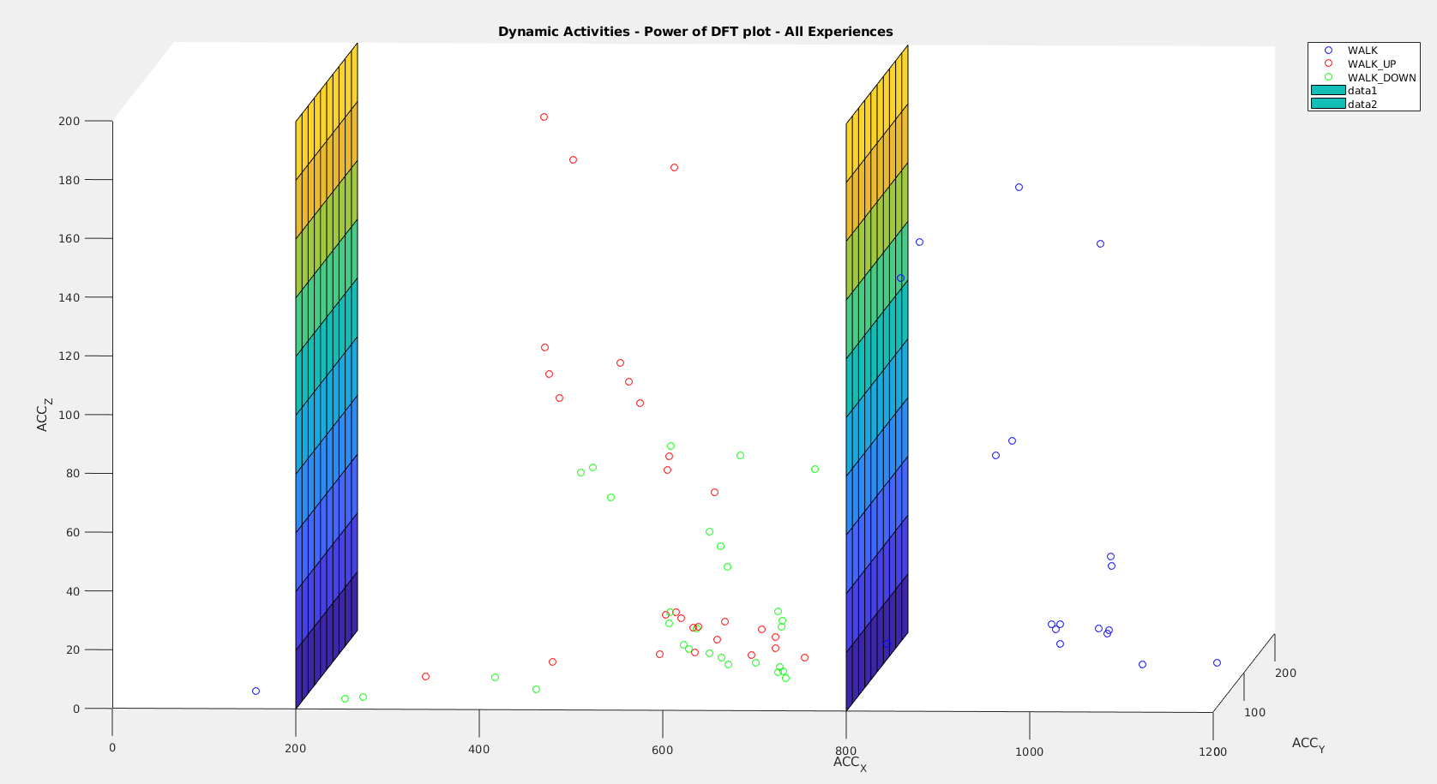

Figura 18: Plot da potência da DFT das atividades dinâmicas (*walk, walk up, e walk down*) de todas as experiências

Tal como é visível no gráfico, conseguimos fazer uma clara distinção entre a componente X relativa às atividades “W” e a relativa às atividades “W_UP” e “W_DOWN”. Ao calcularmos a potência da DFT, conseguimos relacionar a forma como a potência se distribui com a frequência. Deste modo, espera-se que um utilizador, ao andar num plano horizontal (*walk*), resulte em valores superiores para a componente X do que se estivesse a efetuar atividades do tipo *walk up* ou *walk down*, visto que a maior parte das componentes da aceleração se concentram no eixo X, no primeiro caso. Assim, este critério permite-nos facilmente fazer uma distinção neste contexto.

Particularizando, para a distinção entre “W_UP” e “W_DOWN”, comparámos as potências de cada uma das atividades, no domínio do tempo, sendo os resultados visíveis no gráfico abaixo:

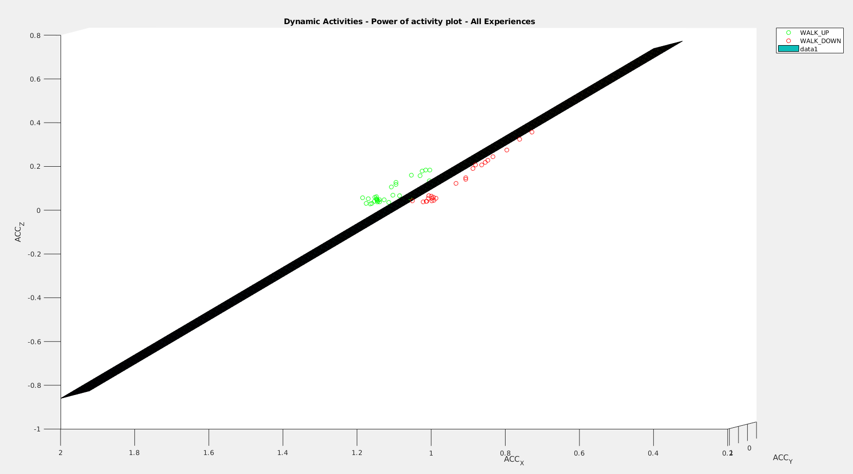

Figura 19: Plot da potência das atividades “W_UP” (*walk up*) e “W_DOWN” (*walk down*) de todas as experiências

Podemos, mais uma vez, observar uma distinção clara entre os dois tipos de atividades. Atividades do tipo “W_DOWN” revelam valores de potência na componente X tendencialmente superiores aos de atividades “W_UP”, podendo isto justificar-se com o facto de haver maior influência da aceleração da gravidade na componente X num movimento de descida do que num movimento de subida.

1. **Obter computacionalmente as distribuições tempo-frequência para o sinal do acelerómetro no “eixo Z” para um ficheiro de dados à sua escolha.**

**Usar a Short-Time Fourier Transform (STFT).**

**Desenvolver a sua própria função para o cálculo da STFT.**

**Usar os parâmetros corretos para visualizar de forma conveniente as diferentes atividades, não descorando a visualização apropriada da “assinatura” espectral de cada uma delas.**

A aplicação da STFT (Short Time Fourier Transform) é uma técnica que nos permite obter uma melhor resolução temporal e que se baseia num método de janela deslizante, onde em cada janela é calculada a DFT do sinal, permitindo-nos assim localizar as frequências presentes neste num período mais restrito no tempo.

A escolha da janela a utilizar na STFT, quer do tipo, quer do tamanho e sobreposição da mesma, tem relevante importância. Alterar qualquer uma destas componentes pode aumentar ou diminuir a resolução espectral e a resolução temporal, cuja importância na análise e transformação de dados é imprescindível, e, consoante o objetivo em mente, pode ser favorável ter uma maior resolução numa destas.

As resoluções acima referidas são inversamente proporcionais, de modo que se uma é demasiado alta, a outra será demasiado baixa e vice-versa.

No âmbito deste ponto, foi-nos pedido que fosse implementada uma função que nos permitisse calcular a transformada de fourier por janelas (STFT) pelo que desenvolvemos uma função que nos permite calcular a transformada, fazendo plot das frequências mais relevantes de cada janela que é considerada durante o cálculo nas 3 componentes do acelerómetro.

A função pode ser usada recorrendo ao comando:



onde:

* “exp11_user06” é a experiência em causa
* fs é a frequência de amostragem
* “all” indica que será efetuada a STFT de todo o sinal sendo possivel tambem á semelhança da função de cálculo da DFT a identificação das atividades para as quais pretendemos observar as frequências mais relevantes.
* sensors é uma matriz com strings que identificam as varias componentes dos acelerometros.
* “*rectwin*” é o nome da função que vai ser utilizada como janela da STFT e que é passada por referência a esta função. As outras janelas que foram testadas com esta implementação são: “*hamming*”, “*blackman*” e “*gausswin*”.
* 0.05 identifica o intervalo de tempo em segundos que corresponde à sobreposição que existirá entre janelas durante o cálculo da STFT.
* 0.5 identifica o intervalo de tempo em segundos correspondente à largura da janela deslizante onde será feito o cálculo da DFT.

Como referido anteriormente, a função permite o plot das frequências relevantes nos três eixos do acelerómetro; no entanto, para a análise deste ponto, apenas iremos considerar a componente “ACC_Z” e complementar este plot das frequências mais relevantes com o espectrograma que obtemos após a aplicação da STFT no nosso sinal.

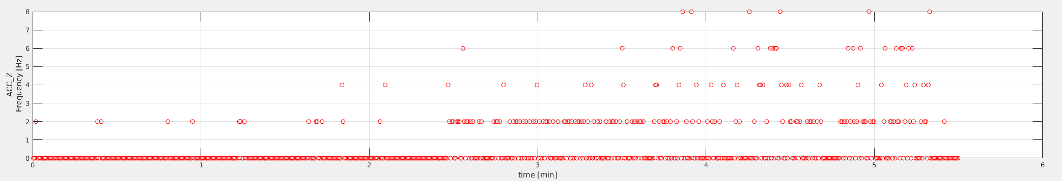

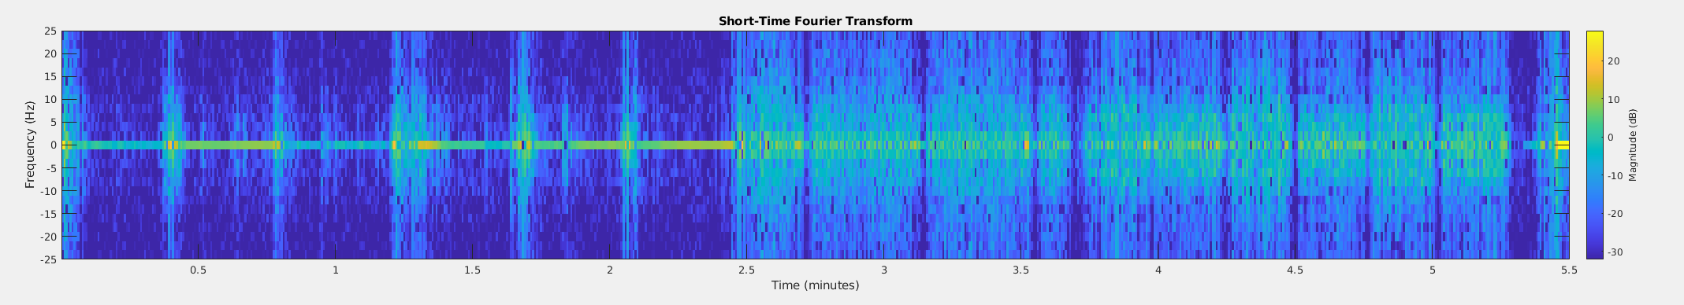Figura 20: Frequências mais relevantes obtidas aplicando STFT no eixo ACC_Z e espectrograma correspondente.

Parâmetros: window = “rectwin”; overlap_len = 0.05s; dft_len = 0.5s

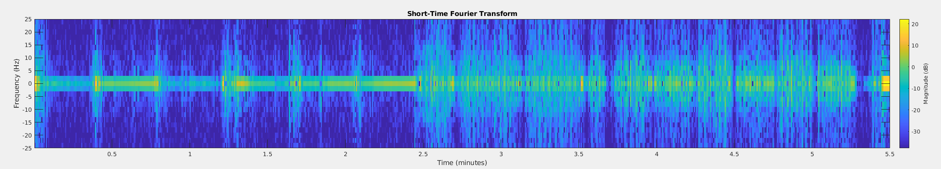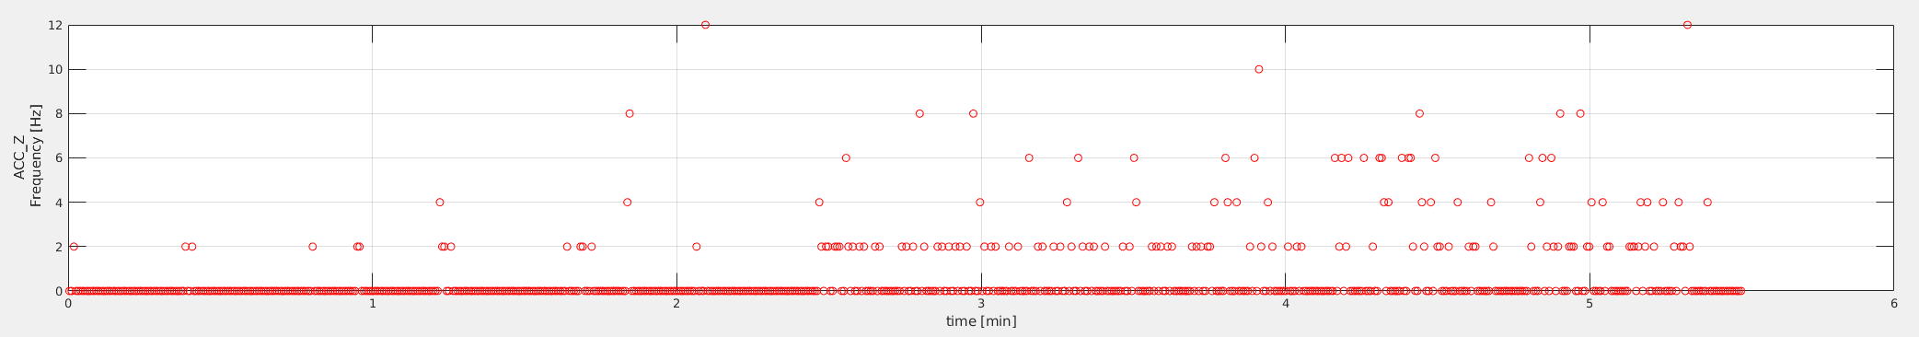

Figura 21: Frequências mais relevantes obtidas aplicando STFT no eixo ACC_Z e espectrograma correspondente.

Parâmetros: window = “hamming”; overlap_len = 0.05s; dft_len = 0.5s

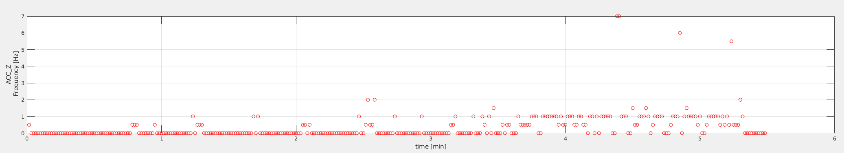

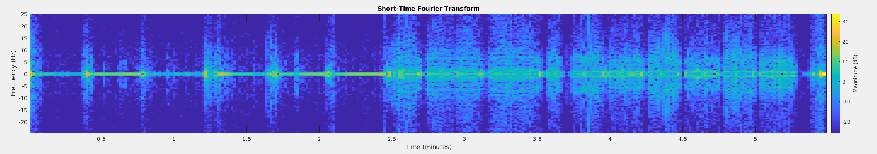

Figura 22: Frequências mais relevantes obtidas aplicando STFT no eixo ACC_Z e espectrograma correspondente.

Parâmetros: window = “hamming”; overlap_len = 1s; dft_len = 2s

Da observação dos resultados conseguimos tirar algumas conclusões importantes:

1. Confirmamos que a aplicação de uma janela de hamming traz algumas melhorias na qualidade dos resultados, não existindo mudanças tão bruscas nas transições entre janelas, sendo isto visível na melhor definição do espectrograma e da melhor concentração de valores no plot que obtivemos da aplicação da nossa implementação da STFT.
2. Também confirmamos que a aplicação de uma janela temporal mais curta, embora envolva uma computação mais lenta, permite uma melhor resolução em termos temporais, como era expectável que acontecesse.
3. Conseguimos também perceber que as frequências mais relevantes apresentam valores mais elevados, no caso das atividades dinâmicas, ao contrário das estáticas, sendo isso confirmado pela assinatura espectral obtida através do espectrograma.
4. A diferenciação entre atividades torna-se também bastante clara, sendo que as zonas correspondentes às diferentes atividades encontram-se separadas por uma espécie de “faixa” vertical no espectro de frequência.

**Referências Bibliográficas:**

* [1] <https://aosabook.org/en/500L/a-pedometer-in-the-real-world.html#figure-16.2>
* [2] <https://bjsm.bmj.com/content/52/12/776>
* [3] <https://repositorio-aberto.up.pt/bitstream/10216/72620/1/000157899.pdf>